

***BPS KABUPATEN KOLAKA***

Laporan Pelaksanaan Instalasi Aplikasi Pengolahan Sampel Susenas 2022 Maret di Server BPS Kabupaten Kolaka

MUH. SHAMAD, S.S.T.

Pranata Komputer Ahli Pertama

**DAFTAR ISI**

|  |  |
| --- | --- |
| 1. **Tujuan instalasi/upgrade**…..……………………………………………………………………… | 1 |
| 1. **Nama sistem operasi/aplikasi**…..…………………………………..…………………………. | 1 |
| 1. **Lokasi instalasi sistem operasi/aplikasi**…..…………………………………..………… | 1 |
| 1. **Informasi penguna sistem operasi/aplikasi**…..………………………………………. | 1 |
| 1. **Spesifikasi Perangkat Keras**…..…………………………………..……………………………… | 1 |
| 1. **Lama pengerjaan instalasi/upgrade**…..……………………………………………………. | 2 |
| 1. **Dokumentasi**…..…………………………………..…………………………………..…………………… | 2 |

1. **Tujuan instalasi/upgrade**

Tujuan instalasi aplikasi ini yaitu untuk memasang dan konfigurasi aplikasi data entri pencacahan Survei Sosial Ekonomi Nasional (Susenas) Maret 2022 di server BPS Kab. Kolaka. Selain itu, instalasi juga dilakukan di komputer client. Nantinya aplikasi pengentri (client) akan terhubung ke server untuk menyimpan data hasil entri.

1. **Nama sistem operasi/aplikasi**

Aplikasi Data Entri Pencacahan Susenas 2022 Maret

1. **Lokasi instalasi sistem operasi/aplikasi**

Server BPS Kabupaten Kolaka.

1. **Informasi penguna sistem operasi/aplikasi**

Aplikasi ini digunakan untuk mengelola data entri hasil pencacahan. Aplikasi data entri yang digunakan petugas entri akan terhubung ke server.

1. **Spesifikasi Perangkat Keras**

Server BPS Kab. Kolaka:

Merek Dell Precision Rack 7910

Prosesor Intel® Xeon® CPU E5-2620 v3 @ 2.40GHz 2.40 GHz

RAM 8.00 GB

HDD 1TB

Selengkapnya:

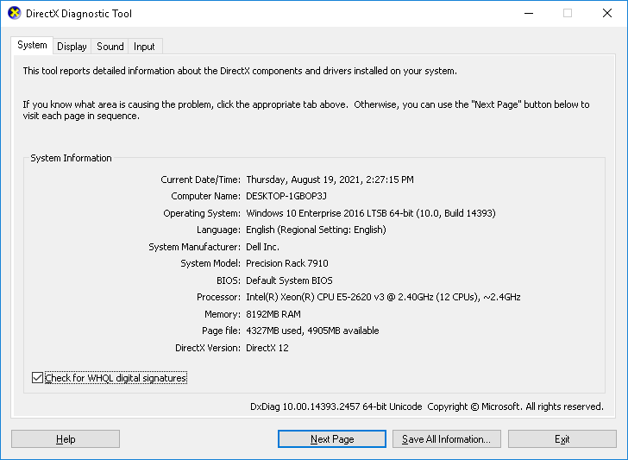

1. **Lama pengerjaan instalasi/upgrade**

Langkah-langkah instalasi adalah sebagai berikut:

1. Install aplikasi server
2. Create database Susenas Maret 2022 versi 1.0.
3. Import Data Persipan Master Wilayah (Melalui aplikasi Server)
4. Install aplikasi client
5. Import Data Persiapan DSRT (Melalui aplikasi Server)
6. Tambahkan data master pengguna di menu Master --> Petugas.

**Instalasi aplikasi di server:** Total waktu sekitar 10 menit.

1. **Dokumentasi**

* Proses instalasi aplikasi

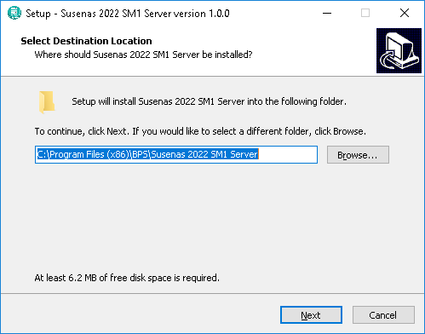

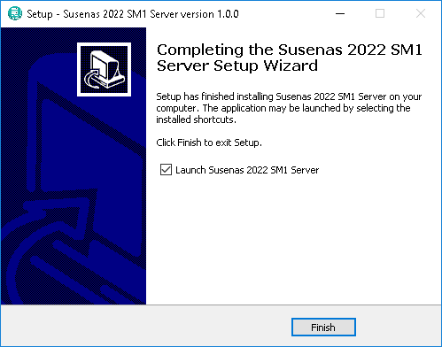

* Konfigurasi aplikasi

